Questionário Eletrônico: Organismos Municipais de Políticas para as Mulheres
A Universidade Federal de Santa Catarina foi contemplada no edital 06/2013 da Secretaria de Política para Mulheres, com a aprovação de um projeto de pesquisa que possui como objetivo “realizar um resgate histórico da participação do Prêmio Construindo a Igualdade de Gênero”, coordenação professora Miriam Pillar Grossi.
Vimos, por meio deste, solicitar o preenchimento dos dados abaixo referente à participação dos Organismos Municipais de Políticas para as Mulheres no Prêmio Construindo a Igualdade de Gênero, promovido pela Secretaria de Políticas para as Mulheres, da Presidência da República desde 2005.
O questionário está dividido em 4 Blocos: I Identificação do OPM; II Identificação da/o
Responsável; III Ações Realizadas pelo OPM; IV OPM e escolas participantes prêmio Construindo a Igualdade de Gênero no Brasil.
Qualquer dúvida, favor entrar em contato com: gecalspm@gmail.com e telefone (49) 3251 1093 ­ 14h às 17h.
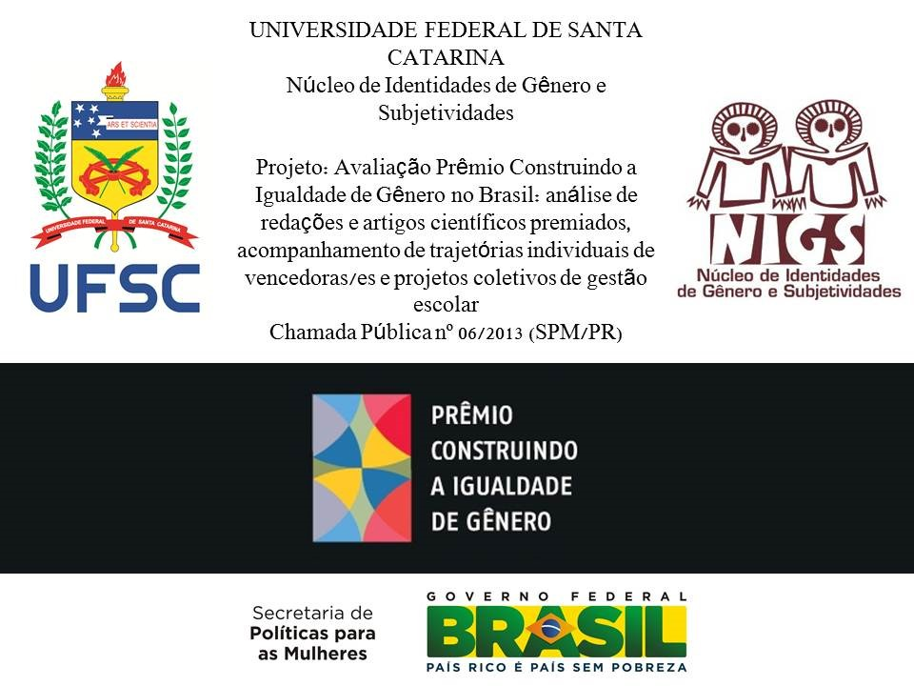

Bloco I ­ Identificação do Organismo de Políticas para as Mulheres

01 ­ Identificação do Organismo de Políticas para as Mulheres (OPM):
Nome da OPM Marque todas que se aplicam.
Gerência
Secretaria
Coordenadoria
Diretoria
Assessoria
Outro:
02 ­ Data de criação do OPM:

Exemplo: 15 de dezembro de 2012
03 ­ Identificação da Responsável

04 ­ Localização:
Estado, cidade, bairro, rua, número, CEP

05 ­ Em que região de sua cidade está localizado o OPM? Marque todas que se aplicam.
Bairro na periferia
Bairro no centro
Bairro de classe média
Bairro de classe popular
Área Rural
Aldeia Indígena
Quilombo
Outro:
06 ­ A infraestrutura do OPM possui: Marque todas que se aplicam.
Telefone fixo
Celular institucional
Computadores de mesa
Notebook
Impressora
Data show
Sala de reuniões
Sala para atendimento individual
Livros sobre direitos da mulher, feminismo e gênero Outro:
07 ­ O espaço físico do OPM é compartilhado com outro órgão público? Se sim, responda questão 06 Marcar apenas uma oval.
Sim
Não
08 ­ Se sim, qual órgão público é compartilhado com o OPM?

09 ­ Quantas pessoas atuam de forma integral no OPM? Marque todas que se aplicam.
01
02
03
04
05
06
07
08
09
10 ou mais
10 ­ Qual é o orçamento anual aproximado deste OPM?

Bloco II ­ Identificação da/o Responsável
Breve perfil socioeconômico e profissional da/o responsável pelo OPM
11 ­ Qual sua faixa etária? Marque todas que se aplicam.
18 a 25 anos
26 a 35 anos
36 a 45 anos
46 a 55 anos
56 ou mais
12 ­ Qual sua autoidentificação étnico­racial? Marque todas que se aplicam.
Preto
Pardo
Amarelo
Indígena
Branco
Outro:
13 ­ Qual sua religião? Marque todas que se aplicam.
Católica
Evangélica
Umbanda
Candomblé
Kardecista
Budista
Judeu
Espiritualista
Ateu
Outro:
14 ­ Possui alguma deficiência? Se sim assinale: Marque todas que se aplicam.
Deficiência visual
Deficiência auditiva
Deficiência motora
Outro:

15 ­ Qual seu estado civil? Marque todas que se aplicam.
Solteira/o
Casada/o
Divorciada/o
Viúva/o
União estável
Outro:
16 ­ Possui filhas/os? Se sim, quantas/os: Marque todas que se aplicam.
1
2
3
4 ou mais
17 ­ Com qual identidade de gênero você se identifica? Marque todas que se aplicam.
Homem
Mulher
Mulher Trans
Homem Trans
Não Binário
Outro:
18 ­ Qual sua orientação sexual? Marque todas que se aplicam.
Heterossexual
Homossexual
Bissexual
Lésbica
Assexual
Outro:

19 ­ Em que região de sua cidade está localizada sua moradia? Marque todas que se aplicam.
Bairro na periferia
Bairro no centro
Bairrode classe média
Bairro popular
Bairro nobre
Area Rural
Aldeia Indígena
Quilombo
Outro:
20 ­ Qual é sua renda familiar aproximada? Marque todas que se aplicam.
De 01 a 02 salários mínimos
De 02 a 03 salários mínimos
De 04 a 05 salários mínimos
De 05 ou mais
21 ­ Qual seu vínculo empregatício no OPM? Marque todas que se aplicam.
Funcionária pública
Contratação temporária (CT)
Cargo de confiança
Outro:
22 ­ Qual seu grau de escolaridade? Marque todas que se aplicam.
Ensino Fundamental Incompleto
Ensino Fundamental Completo
Ensino Médio Incompleto
Ensino Médio Completo
Educação de Jovens e Adultos
Ensino Técnico
Graduação
Pós­Graduação
23 ­ Você participa/participou de algum grupo organizado? Marque todas que se aplicam.
Movimento Feminista
Movimento de Mulheres
Movimento de Mulheres Negras
Movimento de Mulheres Camponesas
Movimento de Lésbicas
Grupo Religioso
Movimento Partidário
Associação de Bairro
Movimento Rural
Conselho da Mulher
Movimento dos Sem Terra (MST)
Grupos de pesquisa
Grupo de Mães
Outro:
24 ­ De que forma você teve acesso ao tema Direito para as Mulheres?
Marque todas que se aplicam.
Através de palestras
Por meio de mídias digitais (TV, Internet)
Movimentos Sociais
Ambiente de Trabalho
Livros, artigos científicos, revistas
Teatros, músicas, artes em geral
Professores/as
Amigas/os
Participação em fóruns de debate
Outro:
25 ­ Os estudos sobre Direito para as Mulheres tiveram impacto em sua vida cotidiana?
Se sim, assinale:
Marque todas que se aplicam.
Na autonomia econômica
Na autonomia emocional
Consegui interromper relacionamento abusivo
Na identificação de violência de gênero
Possibilitou acesso à graduação
Possibilitou acesso à pós­graduação
Possibilitou espaços de militância
Na percepção de situações de violência doméstica
Não aplica
Outro:
26 ­ Você participou de cursos de extensão ou formação política sobre gênero, sexualidades, relações étnico­raciais? Quais? Se sim, indique quais:
Marque todas que se aplicam.
Gênero e Diversidade na Escola (GDE)
Gestão de Políticas Públicas em Gênero e Raça
Escola que Protege: enfrentando a violência no ambiente escolar e promovendo direitos de crianças e adolescentes
Educação em Direitos Humanos
Não participou de nada
Conferência de Lésbicas, Gays, Bissexuais, e Transexuais (LGBT)
Marcha das Margaridas
Marcha das Vadias
Seminário Nacional de Lésbicas e Mulheres Bissexuais (SENALE)
Conferência da Mulher
Outro:
27 ­ Sua atuação no OPM é resultante de: Marque todas que se aplicam.
Concurso Público
Indicação da gestão
Voluntariado
Remanejamento
Não se aplica
Outro:
28 ­ Você se considera feminista? Marque todas que se aplicam.
Sim
Não

Bloco III ­ Ações Realizadas pelo OPM

29 ­ Quais são as principais ações realizadas por esta instituição? Marque todas que se aplicam.
Palestras sobre enfrentamento de violências de gênero nas escolas
Distribuição de materiais informativos de promoção da igualdade de gênero
Divulgação da Lei Maria da Penha em espaços públicos
Formação em Centro de Referência em Assistência Social/ Centro Especializado de Referência em Assistência Social (CRAS/CREAS)
Formação em Unidades de Saúde
Parceria com outros setores estatais
Parceria com outros setores da sociedade civil organizada
Fortalecimento do conselho da mulher
Ações de enfrentamento à violência contra mulher
Incentivo e Fortalecimento da mulher no mercado de trabalho formal e não formal
Ação de fortalecimento dos conselhos municipais de política para mulheres
Fortalecimento dos OPM municipais
Outro:
30 ­ Há parcerias na realização destas ações? Se sim, assinale:
Marque todas que se aplicam.
Escolas Municipais
Escolas Estaduais
Secretarias Municipais
Profissionais autônomos
Organizações não governamentais (ONG)
Movimentos Sociais
Conselho Municipal da Mulher
Ministério Público
Outro:
31 ­ Se este OPM realizou ou realiza atividades nas escolas públicas/privadas em seu município, assinale: Marque todas que se aplicam.
Formação para professores/as
Palestra para estudantes
Envio de material informativo
Assessoria para criação de projetos pedagógicos
Concursos de incentivo de combate das violências
Não se aplica
Outro:
32 ­ Há registros sobre a realização destas ações? Marcar apenas uma oval.
Sim
Não, pule para questão 34
33 ­ Se sim, que tipo de registros foram realizados? Marque todas que se aplicam.
Projetos
Atas
Declarações
Editais
Relatórios
Fotos
Notícias
Vídeos
Outro:
34 ­ Qual o público­alvo do OPM? Marque todas que se aplicam.
Mulheres jovens
Mulheres com deficiência
Mulheres idosas
Mulheres Negras
Mulheres do Campo
Mulheres Quilombolas
Mulheres Indigenas
Mulheres de Comunidades tradicionais
População de Lésbicas, Mulheres bissexuais e trans
Outro:
35 ­ Este OPM realizou ações de enfrentamento de violências? Marque todas que se aplicam.
Sim
Não
36 ­ Se sim, em que âmbito? Marque todas que se aplicam.
Violência contra mulher
Violência infanto­juvenil
Violência contra Lésbicas, Mulheres Bissexuais
Violência contra Pessoas Trans
Violência contra mulheres idosas
Violência contra mulheres indígenas
Violência contra mulheres negras
Outro:
37 ­ Quais são os principais desafios nas ações de enfrentamento das violências contra mulheres?
Marque todas que se aplicam.
Naturalização das violências
Desconhecimento da população da lei Maria da Penha
Desconhecimento da população dos serviços de garantia de direitos
Burocratização do sistema
Falta de financiamento do poder público
Falta de profissionais capacitados/das
Outro:
38 ­ O OPM realiza ações nas datas comemorativas pela igualdade de gênero? Marque todas que se aplicam.
29 de Janeiro ­ Dia nacional da visibilidade Trans
24 de Fevereiro ­ Dia da conquista do voto feminino
08 de Março ­ Dia internacional da Mulher
21 de Março ­ Dia internacional pela Eliminação da Discriminação Racial
- de Abril ­ Dia da Trabalhadora Doméstica
30 de Abril ­ Dia Nacional da Mulher
- de Maio ­ Dia internacional contra a Homofobia
- de Maio ­ Dia Nacional de Combate ao Abuso e à Exploração Sexual de
Crianças e adolescente
- de Maio ­ Dia Internacional de Luta pela Saúde da Mulher e Dia Nacional de
Redução da Morte Materna
15 de Junho ­ Dia Mundial de Conscientização da Violência contra aa pessoa idosa
28 ­ de Junho ­ Dia Internacional do Orgulho LGBT
25 de Julho ­ Dia Internacional da Mulher Negra Latino­americana e Caribenha
- de Agosto ­ Dia da Visibilidade Lésbica no Brasil
05 de Setembro ­ Dia Internacional da Mulher Indígena
23 de Setembro ­ Dia Internacional contra a Exploração Sexual e o Tráfico de Mulheres e Crianças
28 de Setembro ­ Dia pela Descriminalização do Aborto na América e Caribe
- de Outubro ­ Dia Nacional de Luta contra a Violência à Mulher
- de Outubro ­ Dia Internacional das Meninas
15 de Outubro ­ Dia Internacional das Mulheres Rurais
25 de Outubro ­ Dia Internacional contra a Exploração da Mulher
20 de Novembro ­ Dia Nacional da Consciência Negra
25 de Novembro ­ Dia Internacional da Não­Violência contra a Mulher
1° de Dezembro ­ Dia Mundial de Combate à Aids
03 de Dezembro ­ Dia Internacional da Pessoa com Deficiência
06 de Dezembro ­ Dia Nacional de Mobilização dos Homens pelo Fim da Violência Contra as Mulheres
Não realiza
Outro:
39 ­ Sua cidade possui Conselho de Direito da Mulher Marcar apenas uma oval.
Sim
Não
40 ­ Você integra o Conselho de Direito da Mulher de sua região? Marcar apenas uma oval.
Sim
Não
41­ Se sim, qual função você exerce? Marque todas que se aplicam.
Presidenta do conselho
Vice­presidenta do conselho
Secretária Geral
Conselheira
1° Tesoureira
2 ° Tesoureira
Não se aplica
42 ­ O OPM possui parcerias com algumas dessas instituições abaixo: Marque todas que se aplicam.
SPM Nacional
SPM Estadual
Organizações não governamentais (ONG)
Movimentos Sociais (ex.: MST, Mulheres Camponesas, LGBT, etc.)
Unidade de Saúde
Centro de Referência da Assistência Social/Centro de Referência Especializada da
Assistência Social (CRAS/CREAS)
Associação de bairro
Escolas
Universidade
Coletivos de combate as violências
Não se aplica
Outro:
43 ­ Em seu município existe: Marque todas que se aplicam.
Delegacia de Mulher
Conselho Tutelar
Centro de Referência de Mulheres
Casa da Mulher Brasileira
Casa Abrigo
Não sei responder
Central disque denúncia 180
Outro:
44 ­ Além do dique 180, existe outro mecanismo de denúncia em sua cidade? Marque todas que se aplicam.
Observatório de gênero
Conselho da Mulher
Ouvidoria da Mulher
Promotoras legais populares
Outro:
45 ­ O seu município possui um Plano Municipal de Políticas para as Mulheres? Marcar apenas uma oval.
Sim
Não
46 ­ O seu estado possui um Plano Estadual de Políticas para as Mulheres? Marcar apenas uma oval.
Sim
Não
47 ­ Seu município realiza a Conferência Municipal de Políticas para as Mulheres? Marcar apenas uma oval.
Sim
Não
48 ­ As ações do OPM estão previstas no planejamento orçamental do Plano Plurianual (PPA), Lei de Diretrizes Orçamentárias (LDO), Lei Orçamentária Anual (LOA)?
Marcar apenas uma oval.
Sim
Não
Bloco IV ­ OPM e escolas participantes prêmio Construindo a Igualdade de Gênero no Brasil.

49 ­ Você conhece o Prêmio Construindo a Igualdade de Gênero? Marcar apenas uma oval.
Sim
Não
50 ­ A quanto tempo tem conhecimento do Prêmio Construindo a Igualdade de Gênero?
Marque todas que se aplicam.
6 meses
1 ano
1 ano e 6 meses
Dois anos ou mais
Não se aplica
51 ­ De que forma seu OPM teve acesso à informação sobre o prêmio? Marque todas que se aplicam.
E­mail da SPM nacional
E­mail da SPM estadual
Carta da SPM nacional
Carta da SPM estadual
Telefonema da SPM nacional
Ministério da Educação e Cultura ­ MEC
Envio de Materiais pela SPM para divulgação do prêmio
Não se aplica
Outro:
52 ­ Este OPM divulgou o edital e materiais informativos do Prêmio Construindo a Igualdade de Gênero no município? Marcar apenas uma oval.
Sim
Não
53 ­ Se sim, de que forma ocorreu a divulgação do edital Marque todas que se aplicam.
Envio de e­mail para escolas
Telefonema para escolas
Divulgação nas redes sociais do OPM (Facebook, Twitter, Blog, etc)
Visita do OPM na escola divulgando edital
Vínculo de algum profissional com a escola
Outro:
54 ­ As escolas participantes da sua região tinham conhecimento da existência deste OPM? Marcar apenas uma oval.
Sim
Não
55 ­ As coordenadoras desta instituição assessoraram profissionais da educação a fim de divulgar e fomentar iniciativas deste Prêmio? Marcar apenas uma oval.
Sim
Não
56 ­ As/os profissionais das escolas de sua região buscaram auxílio deste OPM para formações referente as temáticas que envolvem o Prêmio Construindo a Igualdade de Gênero? Marcar apenas uma oval.
Sim
Não
57 ­ Se sim, que tipo de amparo o OPM realizou? Marque todas que se aplicam.
Envio de material didático
Envio de material informativo para escolas
Assessoria na construção do projeto da escola
Formação para profissionais da educação
Palestras para estudantes
Outro:
58 ­ Esta instituição divulgou e/ou assessorou secretárias/os municipais, gestoras/es de escolas estaduais e/ou municipais a fim de fomentar iniciativas deste prêmio?
Marque todas que se aplicam.
Assessorou
Divulgou
Não realizou atividades
Outro:
59 ­ Indique sugestões para melhorar a divulgação e participação das pessoas e instituições escolares no Prêmio Construindo a Igualdade de Gênero

